**第十八章：电功率**

一、电功与电功率

|  |  |  |
| --- | --- | --- |
|  | 电 功 | 电 功 率 |
| 定义 |  |  |
| 符号与单位 | 符号：  国际单位：  常用单位： | 符号：  国际单位：  常用单位： |
| 计算公式 | 基本公式：  通用公式：  导出公式： | 基本公式：  通用公式：  导出公式： |
| 注意 | （1）电功与电能关系：  （2）导出公式只适用于纯电阻电路 | |

**Tips1:“kW·h”和“J”的换算关系**

**1kW·h=1000W×1h=1000W×3600s=3.6×106J**

**Tips2:导出公式P=I2R和P=的用法**

1. **P=I2R用于求**
2. **P=用于求 和**

【例1】求小灯泡“220V，100W”接在200V的电压下工作时的电流？

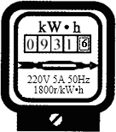二、电能表的相关问题

1、图示：

2、表上数值是的含义：

（1）http://img.jyeoo.net/quiz/images/201410/110/28c57a90.png，表示 。如果要算本月消耗的电费，即

。方格中最后一位是 。

（2）“220V、5A”表示 。若出现5（10）A，即表示

。

（3）1800r/kw·h 。若电能表表盘转过180转需要10min，则这段时间内电能表消耗电能 kw·h。（ 方法： ）

【例2】小明家的电能表标有“3000revs/kW•h“，小红家的电能表标有“2000revs/kW•h”。所测量的1小时内，两电能表均转过6000转。下列相关描述正确的是（　　）

A．时间相同，所以两电能表消耗的电能一样多

B．在该时间段内，小红家用电器消耗的电能多于小明家用电器消耗的电能

C．在该时间段内，小明家的电能表转的更快

D．在任何时候，小明家的电能表都比小红家的电能表转的更快

三、比值题目

1、串联：若R1：R2= 2 : 3，则I1：I2= ；U1：U2= ；

P1：P2= ；W1：W2= 。

所以，只要是串联电路，其他物理量比值就是电阻值比值的 。

2、并联：若R1：R2= 2 : 3，则I1：I2= ；U1：U2= ；

P1：P2= ；W1：W2= 。

所以，只要是并联电路，其他物理量比值就是电阻值比值的 。

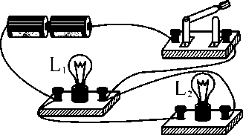【例3】如图所示两个灯泡L1、L2阻值分别为6 Ω和10 Ω，闭合开关后的现象是（ ）

A．通过两灯泡的电流I1∶I2＝3∶5 B．灯泡两端的电压U1∶U2＝3∶5

C．灯泡的电功率P1∶P2＝5∶3 D．灯泡的消耗的电能W1∶W2＝3∶5

四、额定功率与实际功率

1、额定电压：用电器 时的电压，或用电器上标明的电压，常用U额表示。

2、额定功率：用电器 时的功率，用P额表示。

3、实际电压：用电器 时的电压，常用U实表示。

4、实际功率：用电器 下的功率，常用P实表示。

5、功率与电压的关系

|  |  |  |
| --- | --- | --- |
| 用电器两端的电压 | 电功率 | 用电器的工作情况 |
|  |  |  |
|  |  |  |
|  |  |  |

注意：（1）做题时，看到题目出现“6v，6w”字样。一定要先用 $P=\frac{U^{2}}{R}$，先把电阻求出来。因为阻值是不变的。

（2）灯的亮度是由实际功率决定，实际功率越大，灯泡就越亮。

（3）无论在串联还是并联电路中，都有P总=P1+P2

（4）2202=48400 、 1102=12100

**Tips3:决定灯泡的亮度的因素——实际功率**

**①求出灯泡电阻→②根据灯泡连接方式判断计算公式→③实际功率→**④**亮度**

【例4】标有“220V，40W”的小灯泡L1和标有“220V，60W”的小灯泡L2串联连接时哪一个更亮？并联呢？

**Tips4:总功率的计算**

**无论是串联电路还是并联电路，总功率都等于各用电器功率之和**

【例5】分别标有“6V 6W和“6V 3W”的甲、乙两只灯泡，现将甲、乙两灯并联在电源是6V的电路中，两只灯泡消耗的总功率是（　　）

A．3W B．4W C．4.5W D．9W

**Tips5:额定电压相同，额定功率不同的两小灯泡串联时，要求其中一盏灯正常发光，电路中电流的大小如何判断？**

**电路中的电流应该“就小不就大”，即电路电流等于较小的灯泡的额定电流**

【例6】 灯泡L1和L2分别标有“6V 6W”和“6V 3W”的字样，若两灯泡分别串联起来，接入电路中，使其一盏灯正常发光，另一盏不超过额定功率，则电源电压应为（　　）

A．9V B．18V C．12V D．无法确定

**Tips6:多档位用电器的工作状态问题**

**关键：判断电路中的总电阻大小，通过公式P=判断电路中的总功率大小**

【例7】小明家买了一台电烤箱，有低、中、高三个档位的发热功率。如图是其内部简化电路图，开关S1可分别与触点a、b接触。请分析和解答以下问题：

（1）当开关S1，置于b端、S2断开时，电烤箱处于　 　档位，简述理由

（2）电烤箱在中档位工作时，开关S1置于　 　端、S2应　 　。

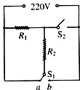

五、电功率的测量

1、实验原理：

2、实验电路图：

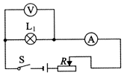

3、滑动变阻器的作用：（1） ；（2）

4、常考的故障判断

（1）小灯泡不亮：① ；② ；③ ；

（2）小灯泡不亮，电流表无示数且电压表示数等于电源电压： ；

（3）小灯泡不亮，电流表无示数且电压表也无示数： ；

（4）无论怎样移动滑片，小灯泡亮度无法改变：① ；② ；

【例8】在小明“测量小灯泡的电功率”的实验中，有如下器材：电源为两节新的干电池，小灯泡额定电压为2.5Ⅴ，阻值约为10Ω，滑动变阻器上标有“20Ω1A”字样。

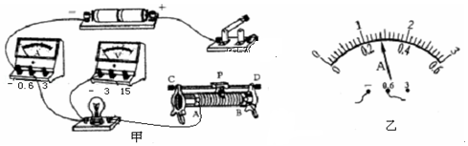

（1）请你在图甲中用笔画线代替导线帮助小明完成电路连接（要求导线不得交叉）；

（2）连接电路时，小明应让开关处于　 　状态，滑动变阻器的滑片置于　 　端（填“A”或“B”）；

（3）电路正确连接后，闭合开关，发现小灯泡不亮，电流表无示数，电压表有示数，出现这一故障的原因可能是小灯泡处　 　（选填“短路”或“断路”）；

（4）排除故障后，闭合开关，调节滑动变阻器，使小灯泡正常发光，电流表示数如图乙所示，此时通过小灯泡的电流是　 　A，则小灯泡的额定功率是　 　W；

（5）请你判断：小明能否求小灯泡在2V、2.5V和3V时对应的电功率的平均值，　 　（选填“能”或“不能”），原因是　 　。

六、焦耳定律

1、公式： ；

2、能量的转化： ；

3、影响电流热效应的因素： 、 、 ；

4、常见考图

（1）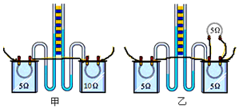

（2）对于甲图的理解：

（3）对于乙图的理解：

（4）焦耳定律主要考查大家对于电流热效应的理解，只要是通过通电而发热的一定就是考查焦耳定律。各位做题时一定要先把公式： $Q=I^{2}Rt$ 写出来，然后再利用题目条件分析问题。

**Tips7:有同学发现电功的导出公式W=Q=I2R，这种情况只适用于纯电阻电路**

**例如：a.电烙铁，电流做功使电能全部转化为 ；**

**b.电动机，电流做功使大部分电能转化为 ，小部分才转化为**

【例9】如图是研究电流通过导体产生的热量与哪些因素有关的实验，下列正确的是（　　）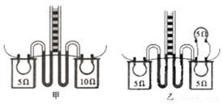

A．甲实验中两个电阻串联只是为了保证流过两个电阻电流相等

B．甲实验通电一段时间后，左右两侧容器内空气吸收的热量之比为1：2

C．乙实验是为了研究电流产生的热量与电阻的关系

D．乙实验通电一段时间后，左右两侧容器内空气吸收的热量之比为1：4